HOME WORK 23/7

1. Phân tích use case

Use case tổng quan

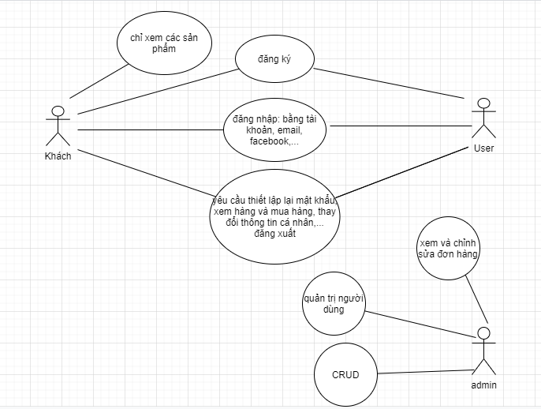

1. Phân tích Object

Các đối tượng: người dùng(user: cả người dùng thường và admin), mặt hàng(product), đơn hàng, quản trị viên, …

User: là 1 người dùng

Subsystem: ko phải là 1 người dùng (nhưng cũng đăng nhập như user)

1. Luồng hoạt động
2. Đối với user là người mua

Có 2 loại ở trong trường hợp này: 1 là khách chỉ vào xem hàng; 2 là user muốn mua hàng thì phải đăng ký nếu chưa có tài khoản ( hoặc đăng nhập trực tiếp nếu đã có tài khoản)

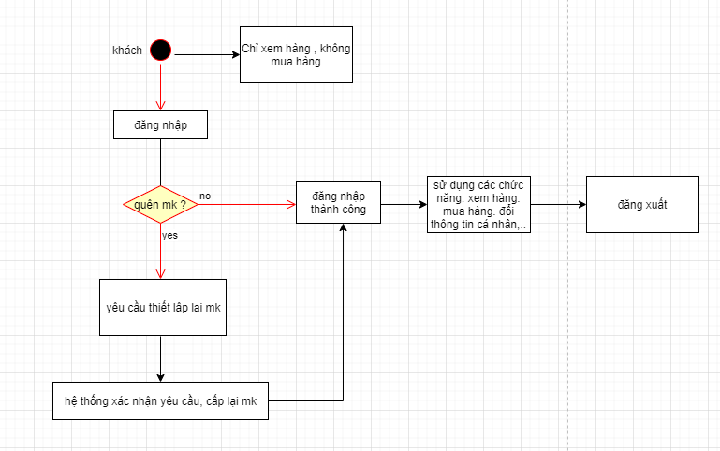

1. Admin

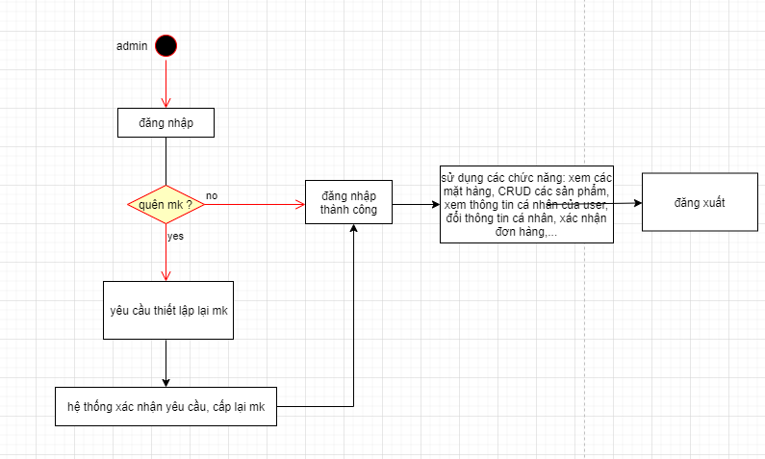

1. Quan hệ giữa các đối tượng

